

华中科技大学2022～2023学年第二学期
“工程材料学”考试试卷（A卷）
解答内容不得超过装订线

考试日期： 2023.4.15
考试方式： 闭卷 考试时长：150分钟
专业班级： 学 号： 姓名：
题号 | 一 | 二 | 三 | 四 | 五 | 六 | 七 | 八 | 九 | 十 | 十  一 | 总分
分
数
一、选择（将正确选项的字母填在题干后的括号内）
分数
评卷人
A.最高
（共20分，每项2分）
1．在原子的聚合体中，若原子间距为平衡距离时，作规则排列，并处于稳定状态，则其对应的能量分布为：
C.居中
D.不确定
2 在体心立方中，原子密度最大的晶面是 :
B.最低
B. {110}
C.{111}
D. {112}
3，在发生L＋a→β包晶反应时，三相的成分：（）$L+a-$
A. {100}
A.相同 B.确定 C.不确定 D.不相同
4、下列几种铁碳合金平衡组织中，过共析组织是（）
A.
C

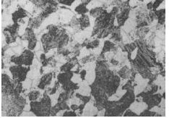
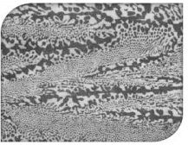

B
D

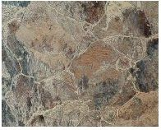
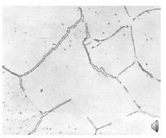
第1页，共9页
E

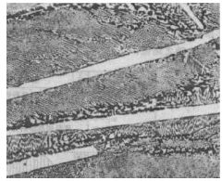
5 根据滑移系的数目，三种典型金属晶格的塑性好坏顺序是（）。
A.体心立方＞面心立方＞密排六方
B.密排六方＞体心立方＞面心立方
C.面心立方＞体心立方＞密排六方
D.面心立方＞密排六方＞体心立方
640CrNiMo钢根据其组织和机械性能，在工业上主要作为一种（ ）使用。
A.合金渗碳钢 B.合金弹簧钢
C.合金调质钢 D.滚动轴承钢
7、制造刃具的9SiCr的热处理工艺应该是（）。
A淬火和低温回火，B 淬火和高温回火；C，淬火和中温回火，D，正火
8、对于可热处理强化的铝合金，其热处理方法为 。
A 淬火＋中温回火 B 再结晶退火 C 固溶＋时效 D 变质处理
9、热固性聚合物的分子链的形态主要为（）。
A 线型 B，支化型C 体型 D 不能确定
10、下列材料中，（）的锻造性能最好。
A，可锻铸铁，B优质高碳高合金钢，C 白口铸铁 D 低碳钢
分数
评卷人

二、判断题（每题1分，共10分）
1、将金属结晶时，冷却速度越快，其实际结晶温度越高（）
2．含碳0.45％的铁碳合金，室温下平衡组织中的先共析铁素体和0.77％C的铁碳合金在室温下平衡组织中的共析铁素体应具有相同的晶格类型和组织形态，但是它们的含碳量不同。（ ）
3．在Fe-Fe3C相图中，只有共晶白口铁，才可能在共晶温度（1148℃）产生共晶反应，其它白口铁，在结晶过程中则不能产生共晶反应。（)
第2页，共9页
解答内容不得超过装订线

4．在退火状态（接近平衡组织的状态）的碳素工具钢中，T8钢比T10钢的硬度（HB）高，但抗拉强度（σb）低。（）
5．本质细晶粒钢是指在任何加热条件下晶粒均不发性粗化的钢。（）
6．原始组织为片状珠光体的共析钢加热奥氏体化时，细片状珠光体的奥氏体化速度比粗片状珠光体的快。（）
7．为了调整硬度，便于机械加工，低碳钢、低碳低合金钢在锻造后应采用正火处理。()
8、为了合理利用热加工纤维组织，零件在使用时应使切应力垂直于纤维组织。( )
9．所有的铝合金都可以通过热处理予以强化。（）
10、中国古代的青铜器主要是铜锡合金（）。
分数
评卷人
三、现有下列钢号：①Q345 ②W6Mo5Cr4V2 ③5CrNiMo ④
60Si2Mn ⑤QT600-2 ⑥1Cr18Ni9 ⑦GCr15 ⑧40Cr ⑨H90
⑩T10请按用途选择钢号并给出最终热处理工艺：（10分）
产品名称 | 选用材料（选一种 | 最终热处理工艺名  称
热锻模
钢结构桥梁
高速切削刀具
发动机连杆
滚珠轴承
每空1分
分数
评卷人

四、在下面的立方晶胞中，
（1）写出左图中晶面ABC的晶面指数和晶向AC的晶向指数；
第3页，共9页
（2）在右图中画出晶面（311）和晶向［121］。（共8分）
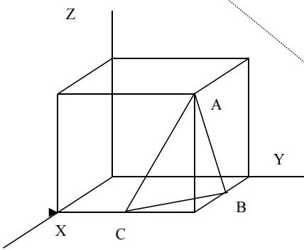

Z
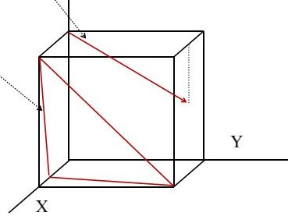
每项2分
分数
评卷人

五、根据C曲线说明共析钢经下列冷却工艺所用的冷却介质，并分析最终的组织，各叫什么热处理工艺名称。（10分）
所用冷却介质为：油冷、水冷、空冷、炉冷、盐浴等温
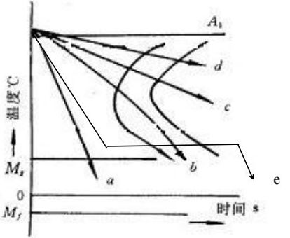

冷却介质和最终组织，
每空0.5分；热处理工艺
名称，每空1分
冷却工艺 | 采用的冷却介质 | 获得的最终组织 | 热处理工艺名称
a | 水冷 |  | 淬火
b | 油冷 |  | 不完全淬火
C | 空冷 | S | 正火
d | 炉冷 | P | 退火
e | 盐浴等温 | B下 | 等温淬火
第4页，共9页
分数
评卷人

六、什么是过冷度？液态金属结晶时为什么必须过冷？金属凝固获得细晶组织有哪些方法？（5分）
答：实际结晶温度Tn与理想结晶温度T。之差 $ΔT=T_{0}-Tn$ 称为过冷度。

1
解答内容不得超过装订线

分
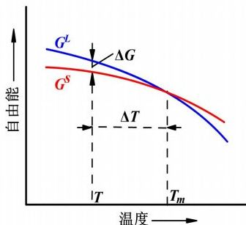
热力学第二定律指出：在等温等压条件下，物质系统总是自发地从自由能较高的状态向自由能较低的状态转变。在理论温度Tm处，固相和液相体积自由能Gs和G2两条曲线相交，在此温度处，两相自由能相同，因而不能结晶。当T＞T0，$G_{L}<G_{S}$s 液态稳定；当T$T<T_{0},G_{L}>G_{S}$ 固态稳定。所以只有当T在T。以下，才能保证液态转变为固态时自由能是降低的，如在Tn温度处，两者能量差为ΔGv，这能量差为液→固转变的驱动力（见示意图）。 2分
金属凝固获得细晶组织方法有：
1、增大过冷度
2、添加变质剂（形核剂）
3、搅拌（机械搅拌，电磁搅拌） 2分
分数
评卷人

七、拉伸试样的原标距长度为50mm，直径10mm，经拉伸试验后，将已断裂的试样对接起来测量，若最后的标距长度为79mm，颈缩区的最小直径为4.9mm，试求该材料的断后伸长率和断面收缩率。你认为该拉伸断口是韧性断口还是脆性断口？（5分）
解：已知 $l_{0}=50mm,$ $I_{u}=79mm$

断后伸长率$A=[(I_{u}-I_{0})$ $1101×100\%=[(79-50)150]×100\%=58\%$
第5页，共9页
断面收缩率 $Z=[(S_{0}-S_{u})/S_{0}]×100\%=[(d_{0}^{2}-d_{0}^{2})/d_{0}^{2}]×100\%$
$$=[(10^{2}-4.9^{2})/10^{2}]×100\%=76.0\%$$
拉伸断口为韧性断口
（断后伸长率和断面收缩率各2分，断口1分
分数
评卷人

八 什么是热固性塑料什么是热塑性塑料。比较塑料和橡胶使用时的物理状态。各举一个塑料和橡胶在工业中的应用例子。
（共6分）
答：热塑性塑料：加热时软化并熔融，可塑造成形，冷却后即成型并保持既得形状，而且该过程可反复进行，如聚录乙烯。热固性塑料：初加热时软化，可塑造成形，但固化后再加热将不再软化，也不溶于溶剂，如酚醛树脂。 3分
线型非晶态高聚物在不同温度下表现出三种物理状态：玻璃态、高弹态和粘流态。塑料使用时为玻璃态，橡胶使用时为高弹态。 2分
例子 塑料容器、塑料管道、电木
橡胶车轮胎，医用橡胶手套。 1分
分数
评卷人

九．下图为Pb-Sn二元相图（F点成分2％Sn。G点成分100％Sn）
1）写出恒温反应式
2）画出III合金（35％Sn）平衡冷却曲线以及平衡结晶后组织示
意图；
3）计算III合金室温下相组成物及组织组成物相对含量。
4）试分析缓慢冷却下图中II合金（10％Sn）凝固后显微组织。（10分）
第6页，共9页
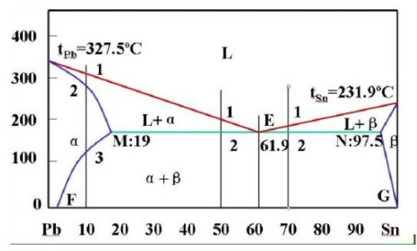
$$W_{Sn}\%$$
解：
解答内容不得超过装订线
1)、 $LE→αM+β_{N}$ 共晶转变（2分）
2）合金III（成分在ME之间）
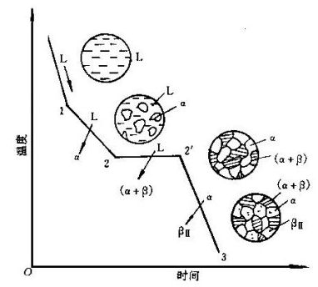
$L→L+a→a_{初}+(L+a+B)→a_{初}+B_{11}+(a+B)$
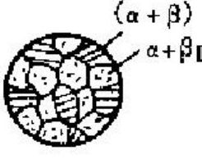
室温组织
（3分）
3）冷到183℃，转变未开始为 $L+α$相，
恒温转变完毕，组织为$α+(α+β)$，组成相为α、β
$$α\%=XE/ME=(61.9-35)/(61.9-19)\%=62.7\%$$
$$(α+β)\%=(35-19)/(61.9-19)\%=37.3\%$$
冷至室温， ）含量不变，$α_{初}$中析出 .组织为$α+(α+β)+β_{II}$
室温组织组成物相对含量
$β_{11}\%=62.7\%×[(19-2)$ $/(100-2)]=10.9\%$
第7页，共9页
$$α_{初}\%=62.7\%-10.9\%=51.8\%$$
$$(α+β)\%=37.3\%$$
组成相仍为α、β
$a\%=XG/FG=(100-35)/(100-2)=66.3\%,$ $β\%=1-66.3\%=33.7\%$
（3分，相组成物含量和组织组成物含量各1.5分）
4）II合金缓冷后，经过1-2区间，从L中结晶出a，在2-3之间为单相a，在3-4之间因固溶度降低从α中析出$β_{11}$，故室温组织为$α+β_{11}$ （2分）
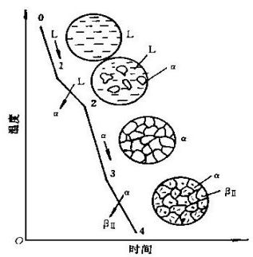
（第4问，用文字解释，也可以用平衡冷却曲线表示）
分数
评卷人

十、冷变形金属在组织上有哪些变化？钨在1000℃变形加工，锡在室温下变形加工，请说明它们是热加工还是冷加工？（钨的熔点为3410℃，锡的熔点为232℃，提示$T_{再}=0.4T_{m})$）（共6分）
答 金属塑性变形后组织变化（3分）
形变后组织变化：1）一般晶粒拉长、形成纤维状组织
2）组织内亚晶粒增多（微观上位错密度增大）
3）产生形变织构
区分热加工和冷加工，其依据是工作温度是再结晶温度之上还是之下。
钨的再结晶温度为T${}_{再}=0.$ $4T_{m}=0.4(3410+273)-273=1$73）-273＝1200.2（℃），即要钨在1000℃加工$200.2(^{∘}C)$是低于再结晶温度的，是冷加工。
锡的再结晶温度为 ，即锡在室温加工是高于再
第8页，共9页
结晶温度的，是热加工。（3分）
分数
评卷人

十一、汽车、拖拉机发动机中的活塞销，要求表面硬（58-62HRC）而耐磨，工作中还承受较大的冲击载荷。
（1）试说明活塞销应该选用的材料
（2）安排活塞销的加工工艺路线
解答内容不得超过装订线

（3）各热处理工序的作用
（4）活塞销在使用状态的表层组织与心部组织 （10分）
答：（1）活塞销选用20Cr钢或20CrMnTi 因活塞销表面要求高硬度耐磨又要承受大的冲击载荷，一般应选用合金渗碳钢，进行渗碳＋淬火＋低温回火达到表硬里韧的要求。（3分）
（2）工艺艺路线：锻造-正火-粗加工-渗碳-淬火-低温回火-精加工 （2分）
（3）正火：作为预备热处理，适当提高低、中碳钢的硬度，改善切削性能正火组织：细P＋F （1分）
渗碳：最终目的通过提高表面含碳量来提高工件表层硬度、耐磨性和抗疲劳性，并使心部具有良好的塑性和韧性
淬火（渗碳后直接淬火）：获得马氏体组织、可提高钢的硬度和耐磨性，提高疲劳性能，可与回火工艺配合，获得不同强韧性的组织
组织：表层 高碳M＋粒状K＋少量AR
心部 低碳M 未淬透的低碳钢 为M＋P＋F （1分）
低温回火：获得回火马氏体组织、消除应力，降低脆性，同时可保持钢的硬度和耐磨性，稳定工件尺寸。
组织：表层 高碳回火M＋粒状K＋少量AR
心部：低碳回火M 未淬透的低碳钢 为低碳回火M＋P＋F（1分）
（4）活塞销使用状态，表层 高碳回火M＋粒状K＋少量AR
心部：低碳回火M （2分）
各位工程材料学的任课老师：您们好！
现将参考答案发给您们。因实行混合式教学，注意综合成绩为：试卷60％，网课成绩15％，平时成绩（主观作业＋出勤）15％，实验10％。
辛苦大家了，注意学院最终提交成绩的时间！
第9页，共9页

